超星综合教学管理系统
开课信息管理操作手册



超星集团
2022年5月

目录
登录 2
第一章 培养过程管理 4
1.1课程库管理 4
1.1.1课程库新增管理 4
1.2培养方案管理 4
1.2.1培养方案制定流程 4
1.2.2添加/修改培养方案专业信息 4
1.2.3培养方案说明 5
1.2.4培养方案专业课程设置 6
1.2.5毕业学分要求 8
1.2.6培养方案申请 9
1.3 教学计划管理 10
1.3.1教学计划变更 12
1.4开课信息管理 13
1.4.1主修开课 13
1.4.2查询/修改课程教学班 17
1.4.3快速开课 18

登录
登录：（如果在学校外，一定要连接学校vpn，如果在校内，要连接学校校园网）网址：http://211.70.123.58/admin，支持三种登录方式：
备注：如果使用vpn,进入vpn后可以直接选择如图：
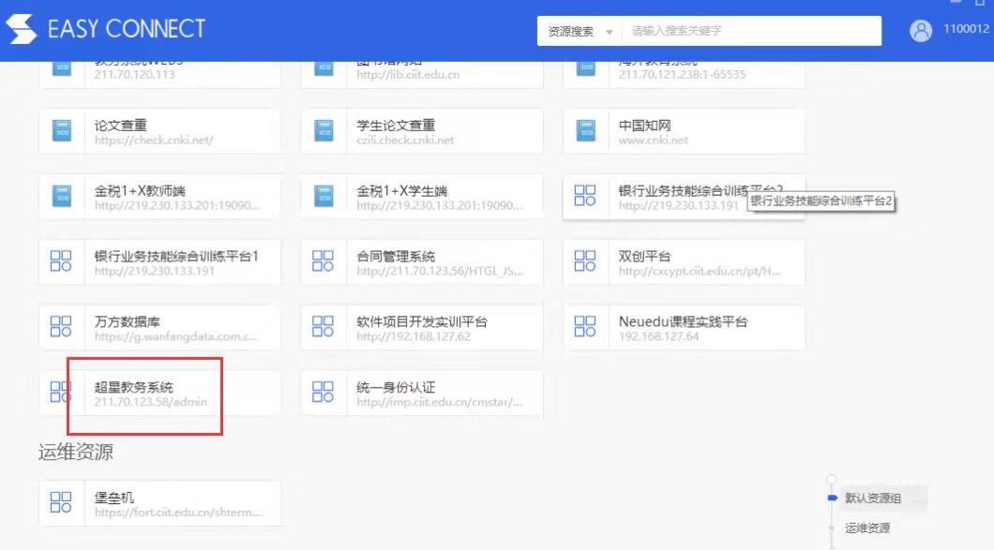
方式一：【推荐】“统一认证”，使用校园网教师账号密码登录：
方式二：“账号登陆”，使用教师工号，初次登录默认密码为czili2022；

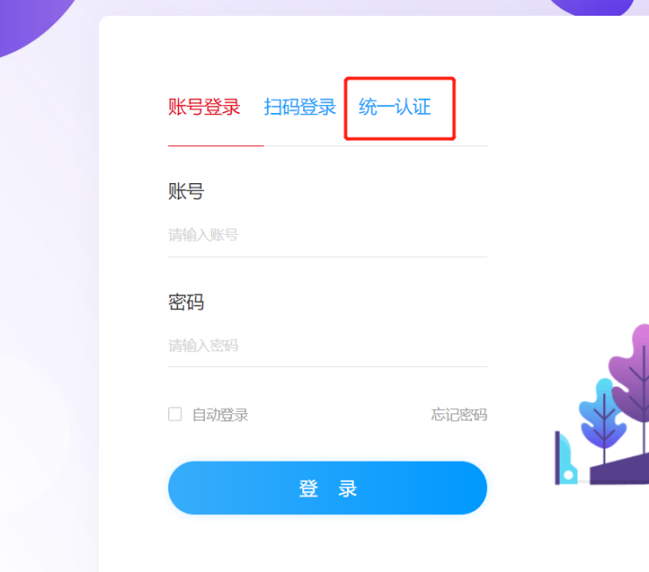

开课信息管理模块主要问题解析
开课管理中课程教学周次的输入说明：
（请各位老师严格按照教学周次说明录入系统，以保证后期教学环节监控、学生系统端教学信息推送等）
- 纯实践课：设置开课周次，上课教师；
注：如果是纯实践课程，一定要注意只需要设置周次，比如，第2周上课，就是2-2；如果是第3周和第5周上课，就是3-3,5-5 如果有间隔，需要以中间加,号（并且要是英文的）；如果是第3、第4周上课，就是3-4 。
- 理论课或者理论课+实践课（理实一体的课程）：设置开课周次、周学时，以及上课教师；如果第2周到第14周上课，周学时为2 就是2-14:2 冒号后是周学时（并且要是英文的）；如果存在实践周，需要将实践周隔开，比如：第1-2周是理论课，周学时为2；第3-4周为实践课， 就是1-2:2,5-19:2 如果有间隔，需要以中间加,号（并且要是英文的）

开课管理注意事项：
1.如果在主修开课中，找不到要指定的课程；
可能性一：教学计划中课程未生成班，找到专业带头人审核教学计划；（选中课程-审核退回-生成班级-审核通过）
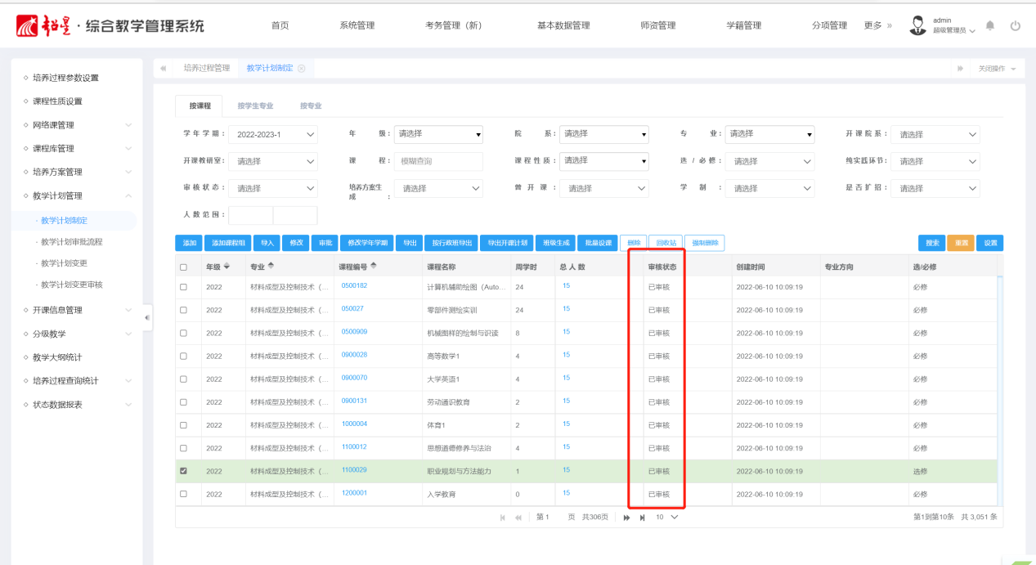
可能性二：教学计划里没有该课程，找到专业带头人审核教学计划；（添加课程-生成班级-审核通过）
可能性三：教学计划生成不了班级，班级人数显示0，在qq群里询问；
2.点击开课后，只能输入节次，或者提示输入格式错误；
回复：纯实践课，只需要输入周次。理论课，或者理实一体的课程，需要输入周次以及节次；

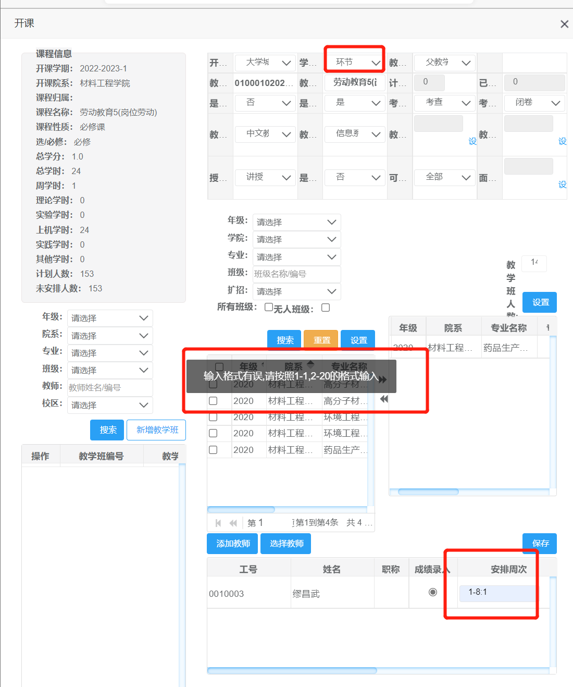
- 连排节次：理论课填写2或4，不允许填写3；
- 如果有多位教师上课，直接选择添加教师，然后设置一个教师为成绩录入教师；
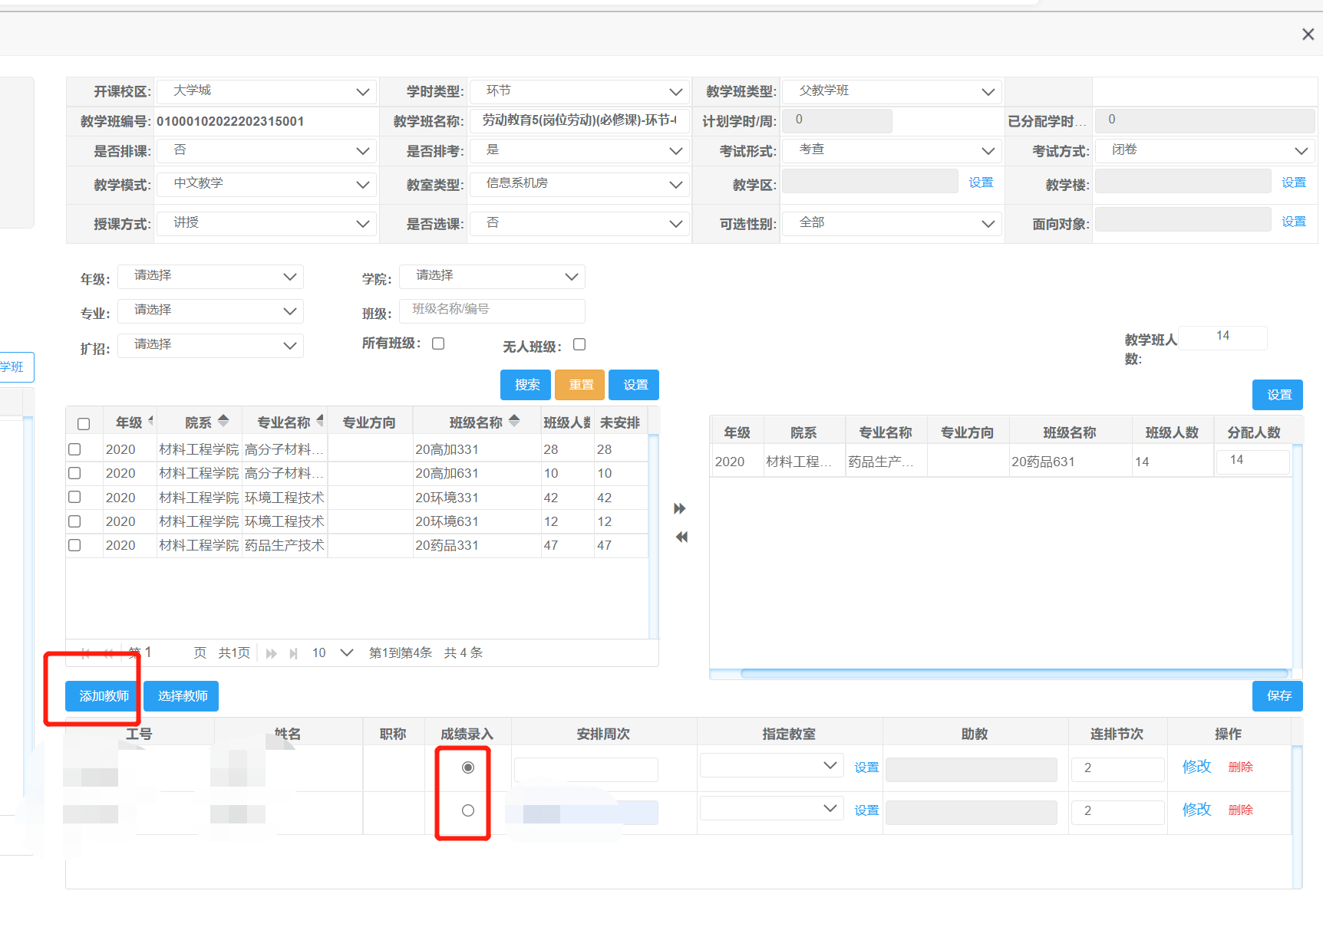
5.如果是纯线上课程，“是否排课”改成否，如果是理论课+线上课，只需要填写理论课的周次以及周学时。
6.理论课或者理实一体课程，录入周次时请避开实践周，公共合班课如遇实践冲突，教学周次不足的，可以尽量往前安排，届时再办理调课。
7.系统内2022级的0400528信息技术实训的开课学院为信息工程学院，该课程由各二级学院承担课务，并安排课务。

1.4开课信息管理操作流程

1.4.1主修开课
功能描述：开课任务以教学班的学时类型为单位，支持课程多教师授课，支持多教师分别设置不规则周学时，支持自由合班拆班，支持理论课带实验/上机/实践分组。
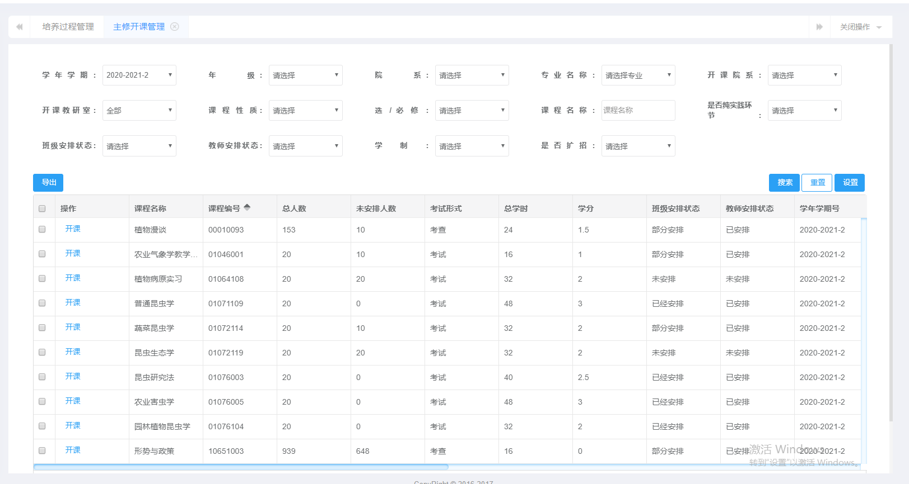
开课：单击每门课程前的【开课】按钮，进入开课页面，开课包括理论课开课，理实一体化开课，纯实践环节课开课。课程是否实践环节为“是”时，只需要填写周次，不需要填写周学时，如果实践课需要排课，可以将是否排课字段改成否，如果是纯线上课程，是否排课改成否，如果是理论课+线上课，只需要填写理论课的周次以及周学时。需填写所有信息（包括是否排课），才可点击保存。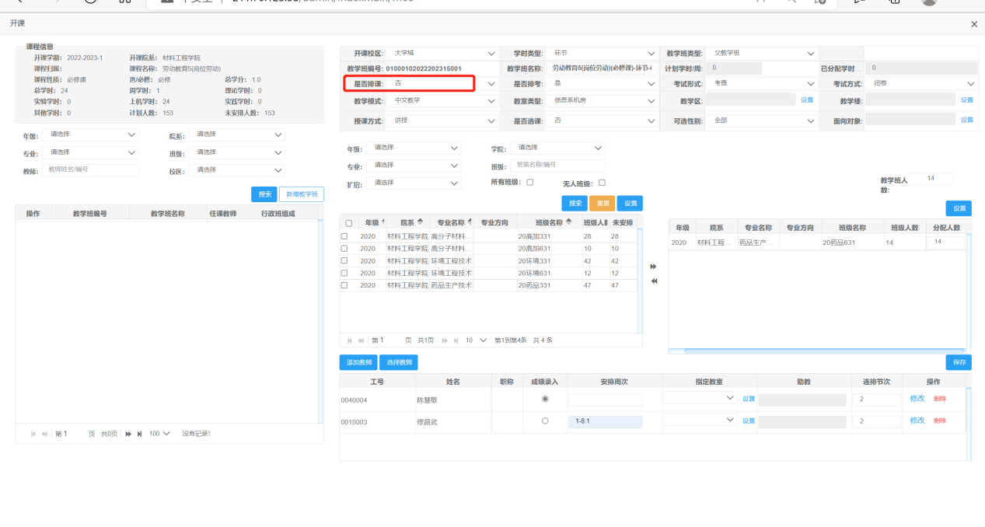
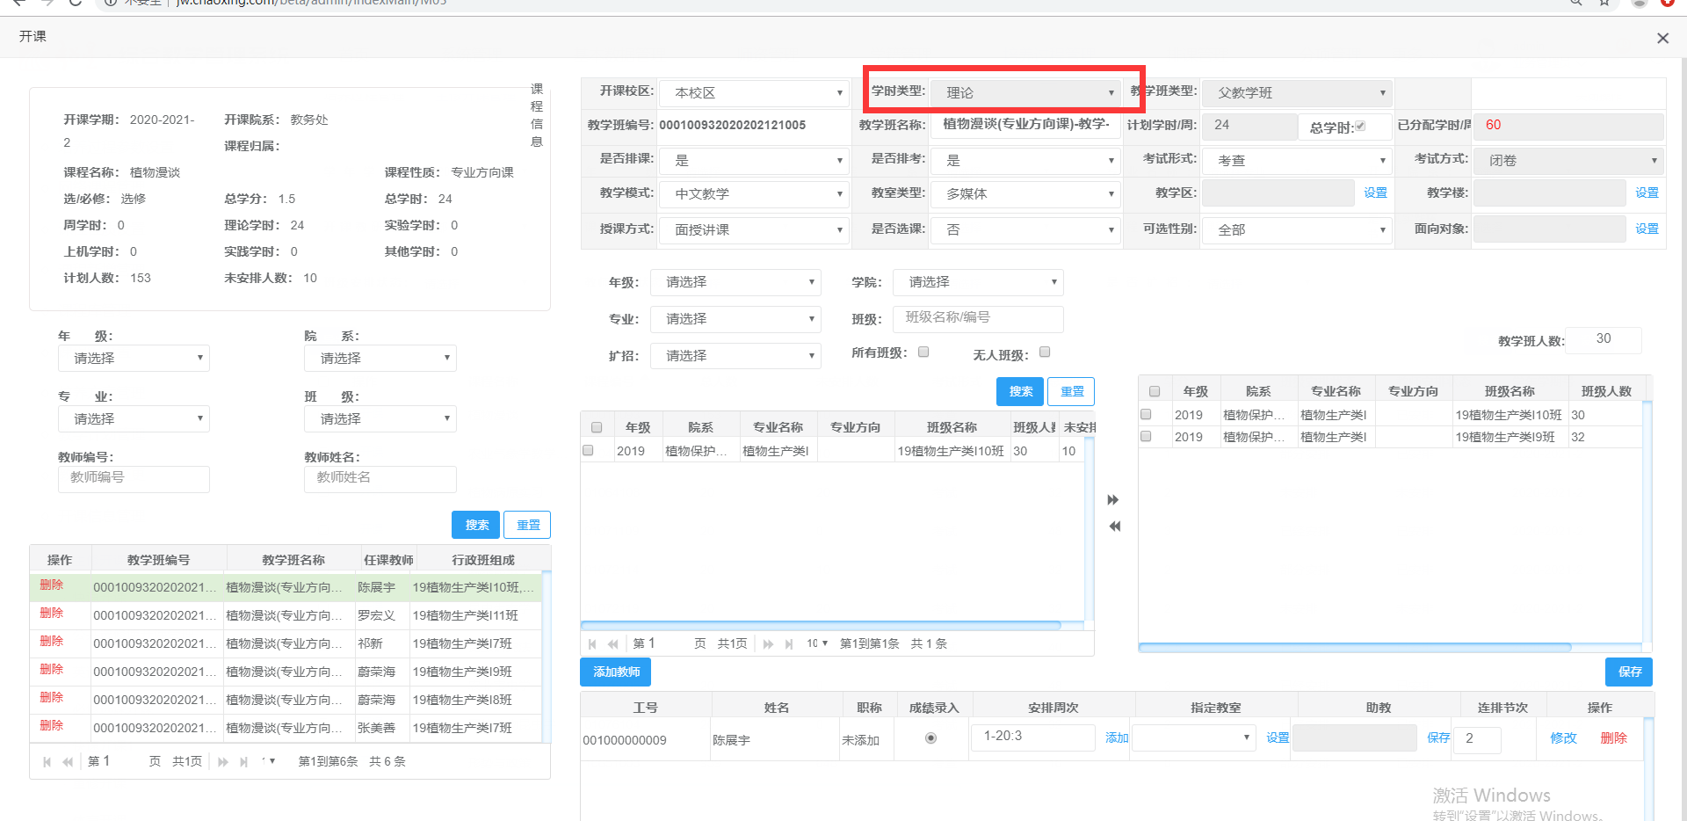
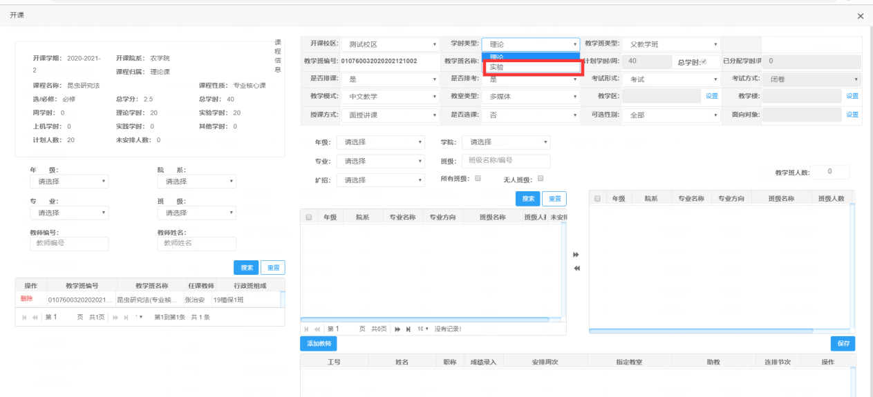
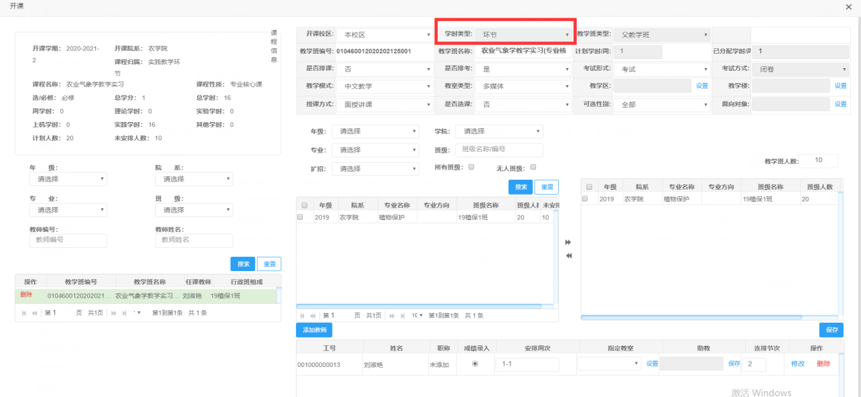
设置教学班组成：选择行政班前的空框，点击往右的箭头，如果存在合班，选择需要合班的班级。默认是将班级所有学生加入。
如果发现填写内容有问题，也可在下方表格中，单击往左边的箭头，删除已选择的信息。
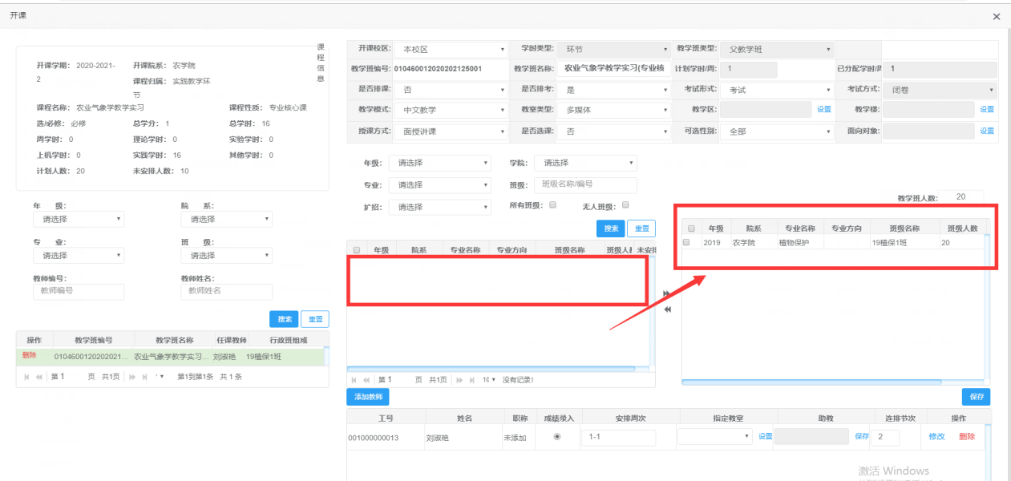
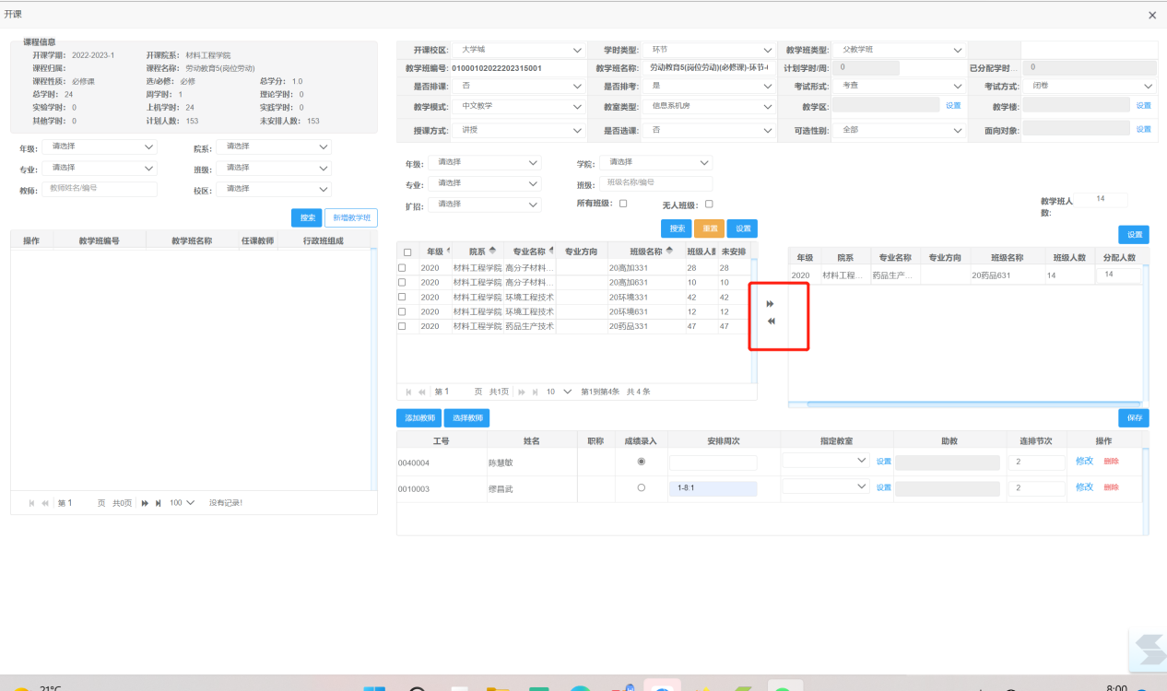
指定教师：单击任课教师文本框旁边的【添加】按钮，进入指定教师页面，选择教师信息，单击【添加教师】，可指定课程教师，选择中间表格的教师信息，可设置其是否成绩录入教师或是否主讲，并在下方设置教师的不规则周学时。当新增教学班为实践环节教学班时，只设置授课周数，不设置不规则周学时。
纯实践课：设置开课周次，上课教师；
注：如果是纯实践课程，一定要注意只需要设置周次，比如，第2周上课，就是2-2；如果是第3周和第5周上课，就是3-3,5-5 如果有间隔，需要以中间加,号（并且要是英文的）；如果是第3、第4周上课，就是3-4。
理论课或者理论课+实践课（理实一体的课程）：设置开课周次、周学时，以及上课教师；
如果第2周到第19周上课，周学时为2 就是2-19:2
如果存在实践周，需要将实践周隔开，比如：第3周为实践周，周学时为2 就是1-2:2,4-19:2 如果有间隔，需要以中间加,号（并且要是英文的）

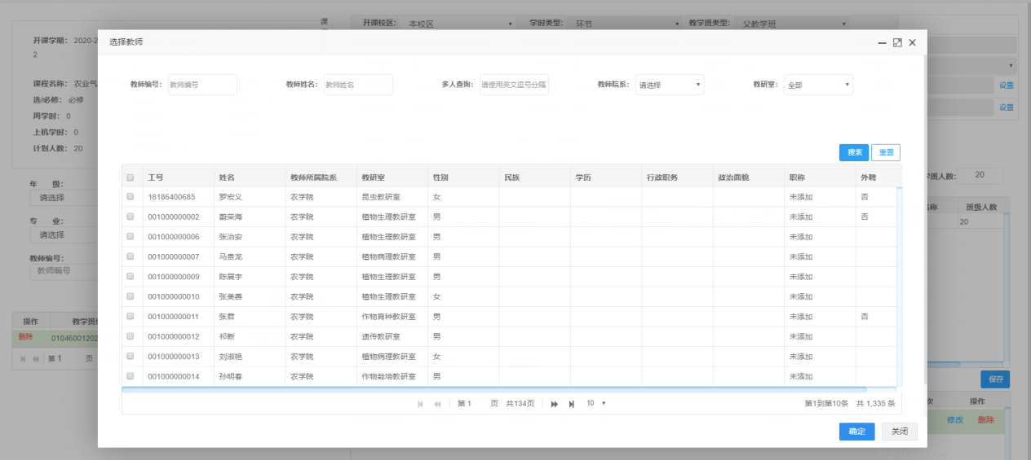
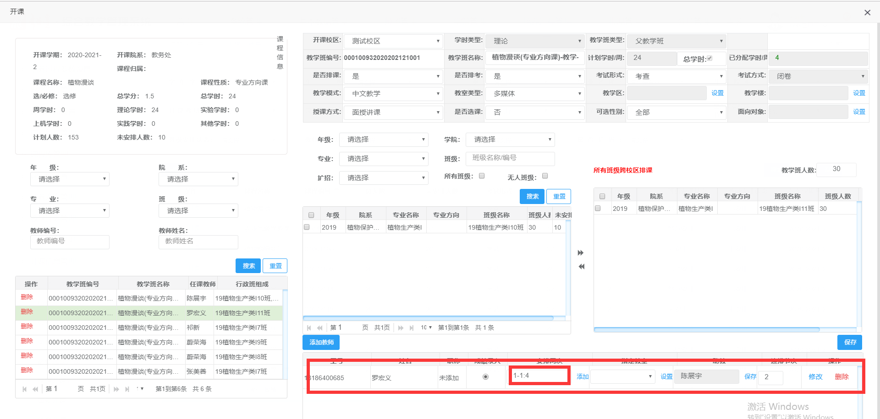
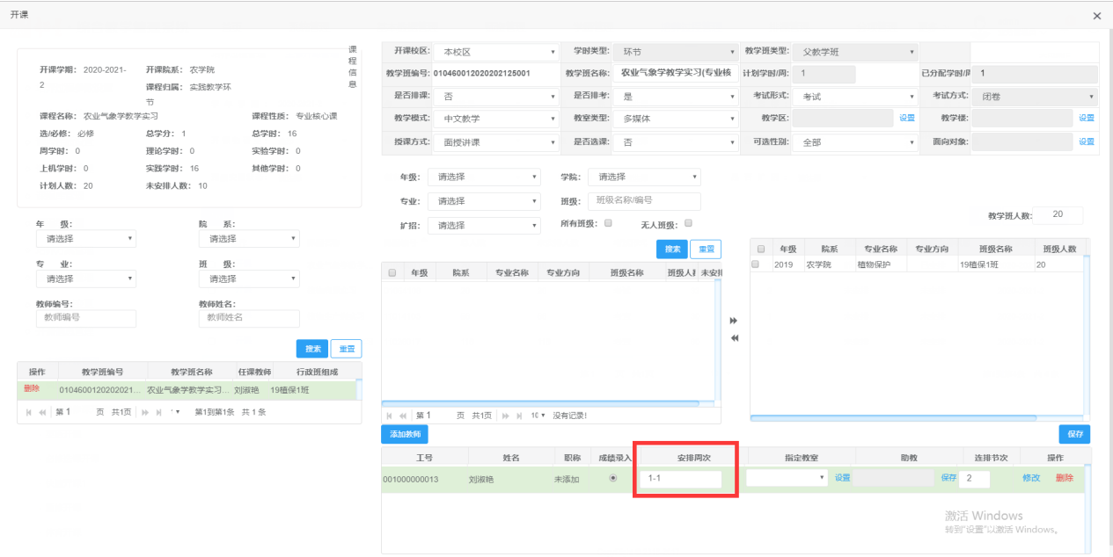

1.4.2查询/修改课程教学班
功能描述：教研室主任可通过该功能查询已经分配的教学班信息，并且修改部分教学班信息（教学班组成不允许修改，若人数做错需删除教学班重做）。
查询：单击课程信息前的【开课】按钮，进入教学班设置查询页面。
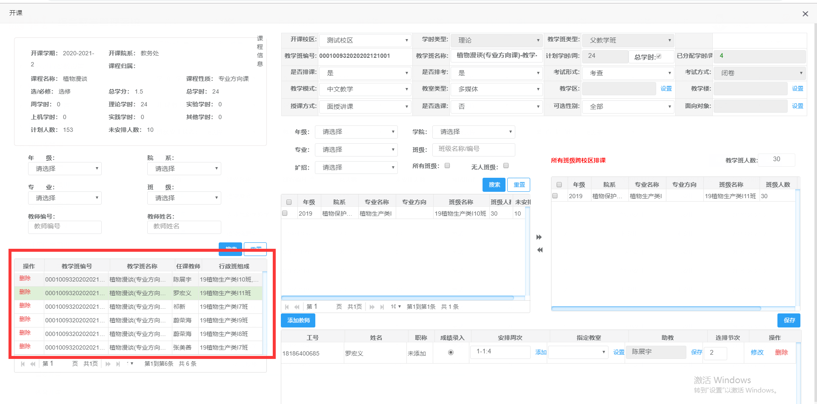
修改：单击教学班信息前的【修改】按钮，进入教学班设置修改页面，修改相应信息后，单击【提交】按钮，提交修改信息。

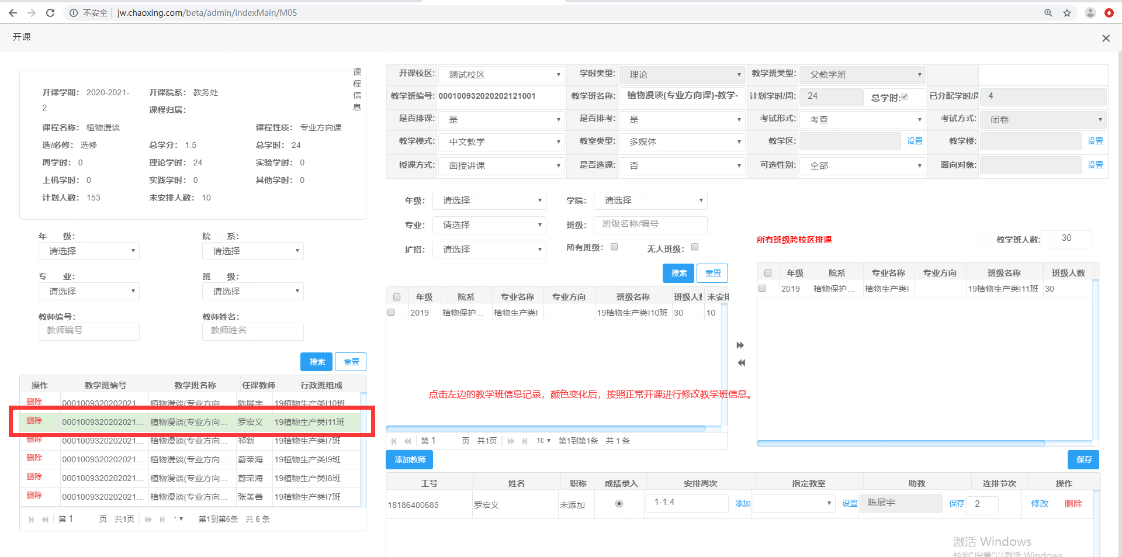
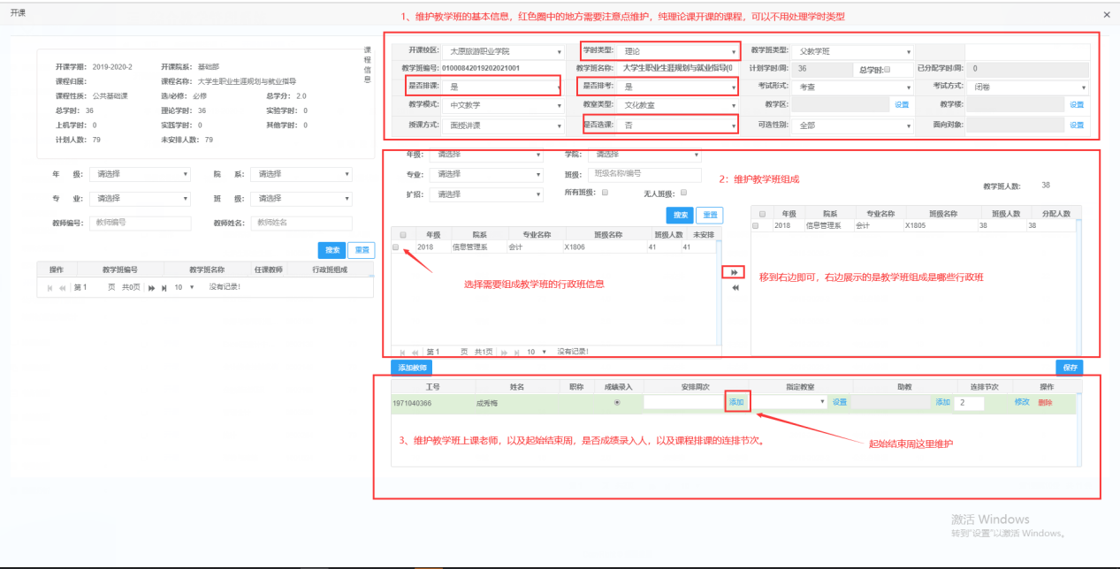

1.4.3快速开课
功能描述：配合主修开课搭配使用，针对公选课以及规则周次课程能够快速的将课程安排完毕。
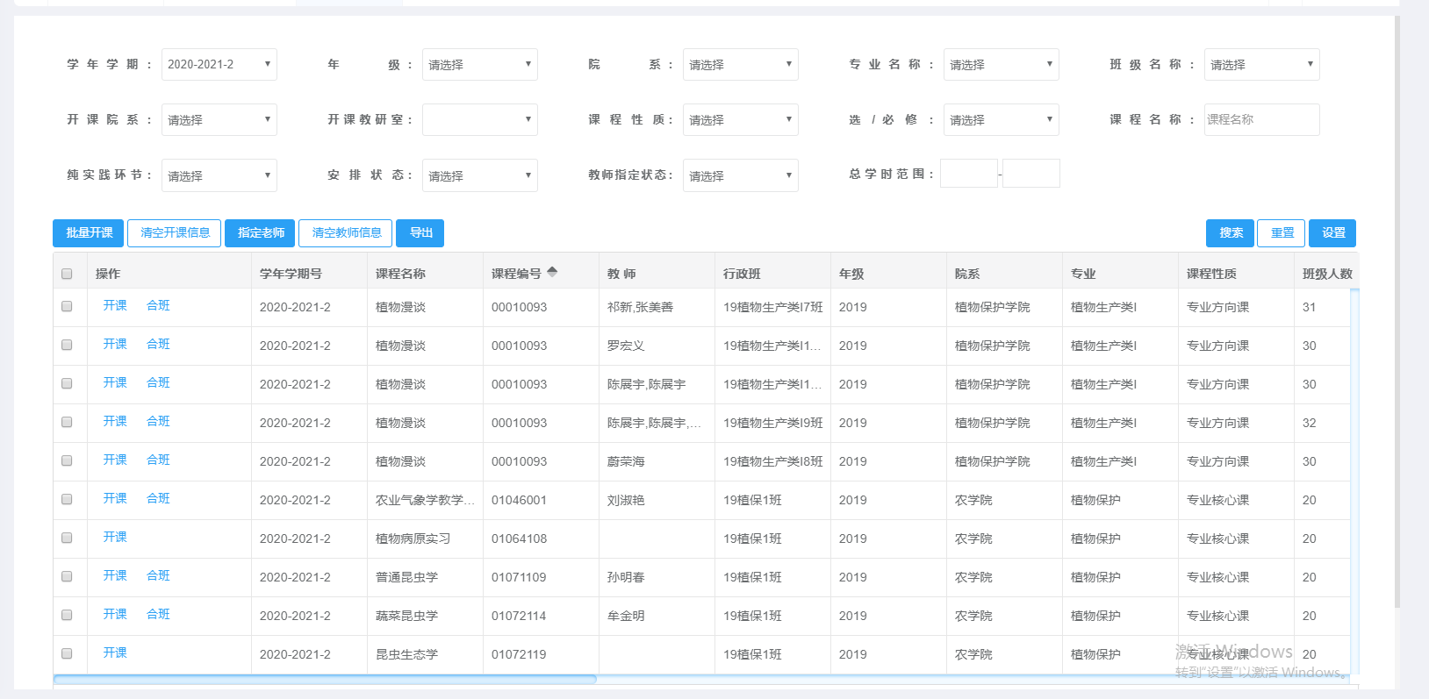
批量开课
能够将勾选的行政班课程信息记录，全部按照同一个周次分配的格式进行开课。
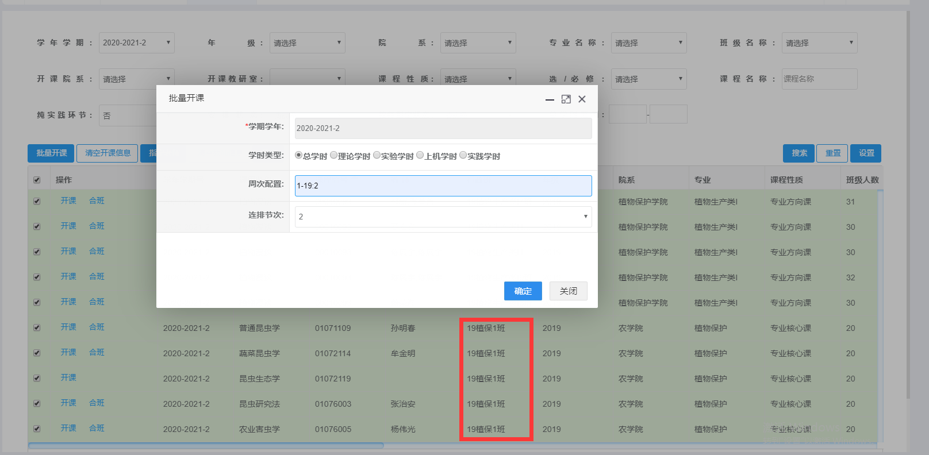
指定老师
对已经分配好周次的课程进行安排老师
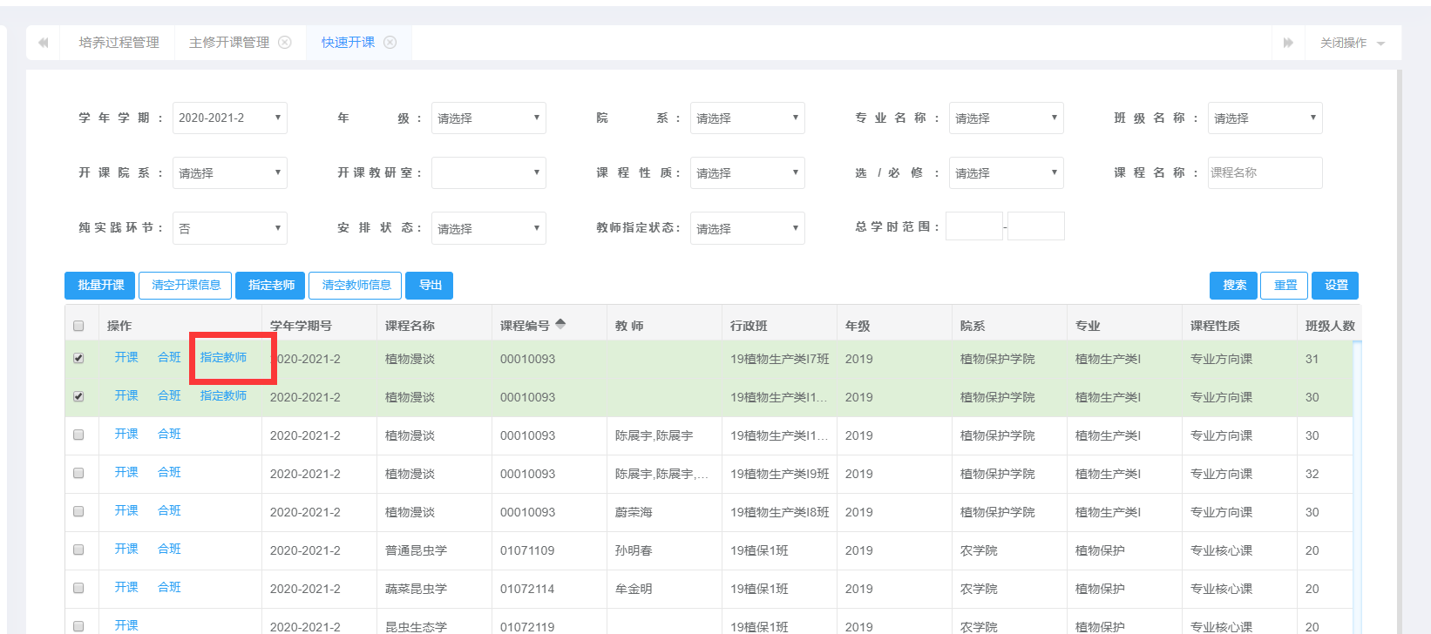
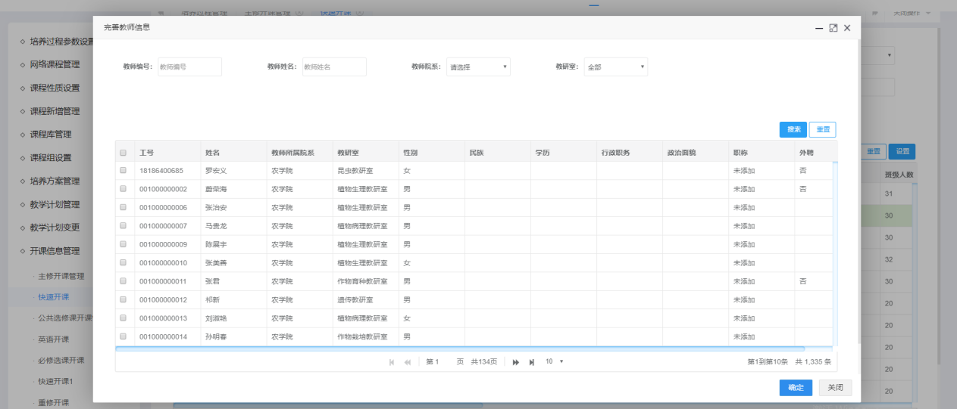
合班
针对需要合班的记录进行合班，前提是一个行政班已经开课完毕，另外的记录没有处理，当然课程基本信息属于同一门课程
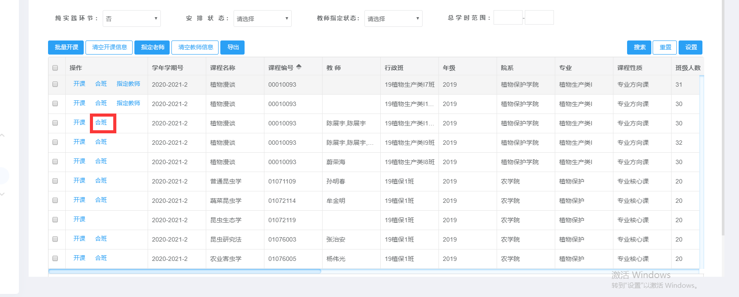
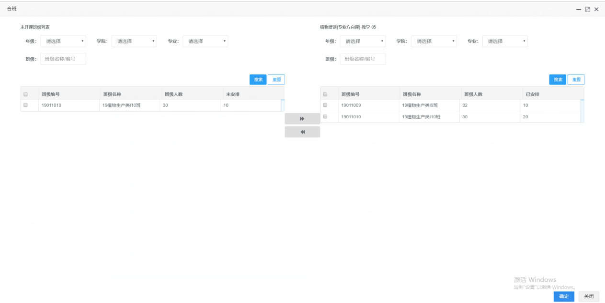
左边拖拽到右边，点击确定即可。

